
福建师范大学
学历继续教育毕业论文

题目： 基于身体数据的运动健康信息管理系统的设计与实现

学习中心： 福建师范大学唐山市金桥中等专业学校校外学习中心
专 业： 计算机科学与技术
年 级： 2022-1
学 号： 22W1310154335
学生姓名： 肖文琴
导师姓名：

2023年 1 月 5 日

基于身体数据的运动健康信息管理系统

网络与继续教育学院（学院） 计算机科学与技术专业（专业）
1310154335（学号） 肖文琴（姓名） 指导教师 李立三

【摘 要】本文探讨了运动健康的问题，通过智能化的方式进行健康数据管理和分析，介绍了包括用户管理、身体数据记录、健康评估、运动计划制定、每日菜谱推荐等功能，分析了如何提高健康管理效率和准确性。研究了身体数据以及每天运动量；在此基础上，提出一种基于的运动健康管理系统；最后，总结该系统是为了帮助用户更好地了解自己的身体状况的健康管理系统。
【关键词】运动；健康；饮食；

1引言(Introduction)
基于身体数据的运动健康信息管理系统，应从以下几个进行说明：
- 本课题的研究意义及应用前景
随着人们生活水平的提高，对健康管理的需求也日益增长。传统的健康管理方式通常依赖于人工记录和统计分析，这种方式不仅效率低下，而且容易出错。因此，开发一种基于的运动健康管理系统，通过自动化和智能化的方式进行健康数据管理和分析，对于提高健康管理效率和准确性具有重要意义。
- 本论文的研究目标与研究内容
本研究的目的是开发一种基于的运动健康管理系统，通过自动化和智能化的方式进行健康数据管理和分析，提高健康管理效率和准确性。该系统将包括用户管理、身体数据记录、健康评估、运动计划制定、每日菜谱推荐、健康小测、健康提醒、健康资讯等功能，以帮助用户更好地了解自己的身体状况，保持健康。
- 研究课题的现状分析及解决方案
通过运动健康管理系统，用户可以方便地记录自己的身体数据、运动情况、饮食等，系统可以根据数据自动进行健康评估和运动计划制定，同时提供每日菜谱、健康小测、健康提醒、健康资讯等功能，帮助用户更好地了解自己的身体状况，及时调整自己的生活方式，达到保持健康的目的。此外，系统还可以对用户的运动数据进行统计和分析，生成运动周报、运动月报、运动年报等报告，帮助用户更好地了解自己的运动情况和进步情况。

2研究与实现中的关键技术(Research and implementation of key technologies)
基于身体数据的运动健康信息管理系统，应从以下几个进行说明：
- 用户管理：设计用户注册和登录功能，保证用户信息的唯一性和安全性。
- 身体数据记录：设计数据录入和存储功能，包括身高、体重、血压、血糖等指标的记录和存储。
- 健康评估：根据用户的身体数据和运动情况，进行健康评估和风险评估。
- 运动计划制定：根据用户的身体状况和运动目标，制定个性化的运动计划。
- 每日菜谱推荐：根据用户的饮食习惯和营养需求，推荐每日菜谱。
- 健康小测：设计一些简单的测试题目，帮助用户更好地了解自己的身体状况和健康知识。
- 健康提醒：根据用户的身体状况和运动情况，进行及时的健康提醒和预警。
- 健康资讯：提供一些关于健康管理的最新资讯和知识，帮助用户更好地了解健康管理的最新进展。
- 运动记录：记录用户的运动情况，包括运动类型、时间、强度等。
- 数据分析：对用户的身体数据、运动数据进行分析和统计，生成报表和图表。
- 运动周报、月报、年报：根据用户的运动数据和数据分析结果，生成运动周报、运动月报、运动年报等报告。

2.1 关键问题
本系统主要要解决的关键问题包括网页设计及数据库设计。网页设计要解决前端框架众多，需要选择一个合理以及使用方便快捷，我选择了vue.js。并且在系统样式中，设计成简约型，使该系统更容易上手操作。在网页层级以及权限等方面对他进行了管理员以及普通用户的区分，管理员可以看到用户的信息，用户看不到管理员的信息。数据库设计方面使用了mysql作为关系型数据库管理系统，存储应用数据。navicat作为数据库可视化工具，方便进行数据库的管理、维护和设计。

2.2 关键技术及复杂性分析

2.2.1 网页设计技术
使用Vue.js框架构建用户界面，这是一个现代的前端JavaScript框架，能够帮助创建动态的、单页的应用程序。Vue框架诞生于2014年，是一款较新的功能性框架，也是较容易上手的框架之一，是一款用于构建用户界面的 JavaScript 框架。它基于标准 HTML、CSS 和 JavaScript 构建，并提供了一套声明式的、组件化的编程模型，帮助高效地开发用户界面。无论是简单还是复杂的界面，Vue 都可以胜任。Vue用于构建交互式的Web界面的库，是一个构建数据驱动的Web界面渐进式框架，所说的“渐进式”，其实就是Vue的使用方式，同时也体现了Vue的设计的理念。更重要的是这些功能相互独立，可以在核心功能的基础上任意选用其他的组件。

2.2.2 数据库技术
1.使用MySQL作为关系型数据库管理系统，存储应用数据。MySQL 是一款安全、跨平台、高效的，并与 PHP、Java 等主流编程语言紧密结合的数据库系统。该数据库系统是由瑞典的 MySQL AB 公司开发、发布并支持，由 MySQL 的初始开发人员 David Axmark 和 Michael Monty Widenius 于 1995 年建立的。MySQL 的象征符号是一只名为 Sakila 的海豚，代表着 MySQL 数据库的速度、能力、精确和优秀本质。目前 MySQL 被广泛地应用在 Internet 上的中小型网站中。由于其体积小、速度快、总体拥有成本低，尤其是开放源码这一特点，使得很多公司都采用 MySQL 数据库以降低成本。MySQL 数据库可以称得上是目前运行速度最快的 SQL 语言数据库之一。除了具有许多其他数据库所不具备的功能外，MySQL 数据库还是一种完全免费的产品，用户可以直接通过网络下载 MySQL 数据库，而不必支付任何费用。

2.Navicat作为数据库可视化工具，方便进行数据库的管理、维护和设计。Navicat 是一套快速、可靠并价格相宜的数据库管理工具，专为简化数据库的管理及降低系统管理成本而设。它的设计符合数据库管理员、开发人员及中小企业的需要。Navicat 是以直觉化的图形用户界面而建的，让你可以以安全并且简单的方式创建、组织、访问并共用信息。它可以用来对本机或远程的 MySQL、SQL Server、SQLite、Oracle 及 PostgreSQL 数据库进行管理及开发。

2.2.3 系统复杂性分析
SSM框架：这是Spring、SpringMVC和MyBatis三个框架的整合，其中：
- Spring负责业务对象的管理和业务逻辑的实现。
- SpringMVC处理Web层的请求分发，将用户的请求指派给后端的控制器处理。
- MyBatis作为数据持久层框架，负责与MySQL数据库的交互。
开发流程：
- 使用Maven进行项目依赖管理和构建。
- 开发时，前后端可以分离开发，前端通过Vue.js构建用户界面，并通过Ajax与后端进行数据交互。
- 后端使用SSM框架进行业务逻辑处理和数据持久化操作。
- 开发完成后，将前端静态文件部署到Tomcat服务器，后端代码也部署在Tomcat上，实现整个Web应用的运行。
开发环境和工具：
- JDK 1.8：Java开发工具包，用于编译和运行Java应用程序。
- Apache Tomcat 7.0：作为Web应用服务器，用于部署和运行Web应用程序。
- Maven 3.3.9：用于项目管理和构建自动化，它可以帮助您管理项目的构建、报告和文档。

3系统设计结构(System design structure)
系统流程的分析是通过调查系统所涉及问题的识别、可行性、可操作性、系统分析处理能力等具体环节来调节、整理系统的设计方案以确保系统能达到理想的状态。这些操作都要从注册、登录处着眼进行一系列的流程测试保证数据库的完整，从而把控系统所涉及信息管理的安全、保证信息输入、输出正常转换。然后，通过实际操作完成流程图的绘制工作。运动健康信息管理的开发对管理模块和系统使用的数据库进行分析，编写代码，系统测试。

3.1系统可行性分析
利用现有的技术，该系统的功能够实现；对开发人员都已经过将近两年的学习，拥有一定的经验和基础；在规定的期限内，本系统的开发能够完成。

3.1.1技术可行性
本系统开发采用SSM架构，前后端分离开发，后端使用SSM框架进行业务逻辑处理和数据持久化操作进行开发业务接口，前端框架采用Vue框架并通过Ajax与后端进行数据交互，数据库使用MySQL存储数据。上述技术框架在互联网行业应用已经非常成熟，因此这套技术架构对于在线系统，完全能够做到短时间内快速开发出原型系统。

3.1.2经济可行性
采用的技术框架是开源免费的，让系统开发成本较低。该系统安装部署时，使用一般的云服务器就可以满足需求，且安全性有保证。使用该系统进行运动健康检测以及每日饮食安排，极大地节省了安排饮食搭配的时间以及健康检测的时间。

3.1.3需求分析
根据实际情况，系统用户需要分为两类：用户、系统管理员。不同用户的权限及功能各不相同。管理员主要进行用户的管理，对饮食的规划进行增删改查。以及批阅健康咨讯之类的工作。用户主要进行维护个人信息，填写个人的身体数据，以及运动计划等。管理员具有系统最高权限可以进行系统的维护查看日志，用户的管理，创建消息等功能。本系统在满足上述需求的前提下，设计了功能模块如图3.1所示。

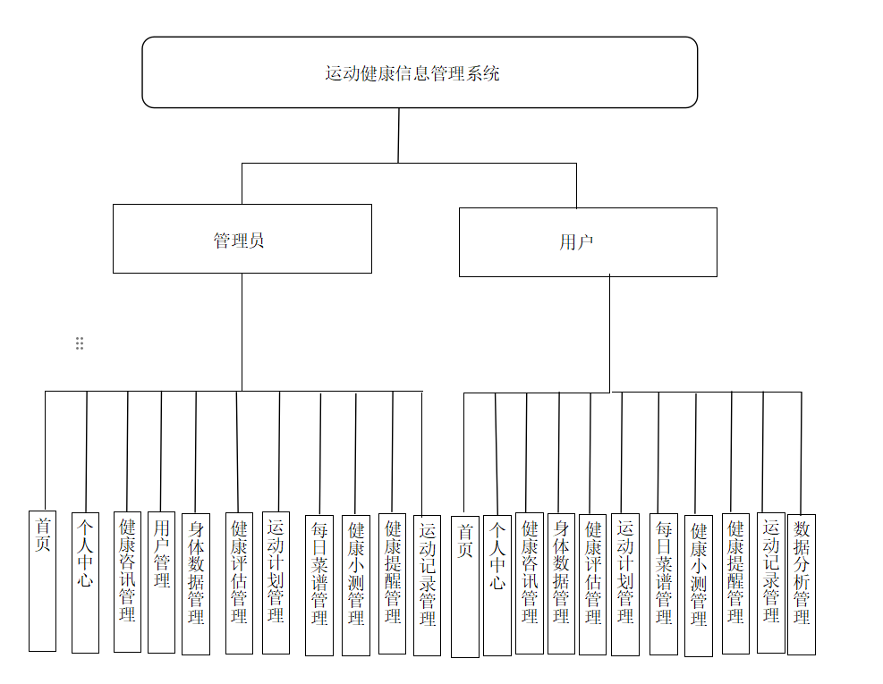
图3.1 运动健康信息系统功能模块图

下面将介绍具体的功能模块进行需求分析，管理员和用户可以通过登录界面来确认自己的身份。
- 用户管理：设计用户注册和登录功能，保证用户信息的唯一性和安全性。
- 身体数据记录：设计数据录入和存储功能，包括身高、体重、血压、血糖等指标的记录和存储。
- 健康评估：根据用户的身体数据和运动情况，进行健康评估和风险评估。
- 运动计划制定：根据用户的身体状况和运动目标，制定个性化的运动计划。
- 每日菜谱推荐：根据用户的饮食习惯和营养需求，推荐每日菜谱。
- 健康小测：设计一些简单的测试题目，帮助用户更好地了解自己的身体状况和健康知识。
- 健康提醒：根据用户的身体状况和运动情况，进行及时的健康提醒和预警。
- 健康资讯：提供一些关于健康管理的最新资讯和知识，帮助用户更好地了解健康管理的最新进展。
- 运动记录：记录用户的运动情况，包括运动类型、时间、强度等。
- 数据分析：对用户的身体数据、运动数据进行分析和统计，生成报表和图表。
运动周报、月报、年报：根据用户的运动数据和数据分析结果，生成运动周报、运动月报、运动年报等报告。

3.2总体结构设计
运动健康信息系统的总体结构运行流程为下图3.2
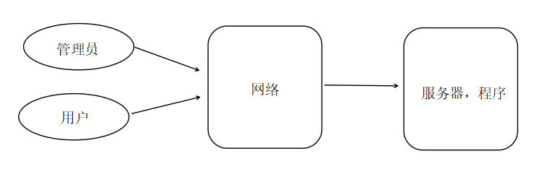
图3.2 运动健康信息系统总体结构流程模块图

3.3数据结构设计
表1 sys_user数据表
字段名 | 类型 | 说明
id | bigint | 用户ID
name | varchar | 用户名
age | int | 用户年龄
type | int | 0：禁用1：正常
ctime | datetime | 自定义填充的创建时间

表2 config数据表
字段名 | 类型 | 说明
id | bigint | 主键
name | varchar | 配置参数名称
Value | varchar | 配置参数值

表3 jiankangpinggu数据表
字段名 | 类型 | 说明
id | bigint | 主键
addtime | timestamp | 创建时间
zhanghao | varchar | 账号
xingming | varchar | 姓名
xueya | varchar | 血压
xinlv | varchar | 心率
baohedu | varchar | 饱和度
bmi | varchar | Bmi
pinggubaogao | longtext | 评估报告
jiankangdengji | varchar | 健康等级
pinggushijian | datetime | 评估时间

表4 jiankangtixing数据表
字段名 | 类型 | 说明
id | bigint | 主键
addtime | timestamp | 创建时间
zhanghao | varchar | 账号
xingming | varchar | 姓名
tixingyuanyin | longtext | 提醒原因
tixingshijian | datetime | 提醒时间

表5 jiankangxiaoce数据表
字段名 | 类型 | 说明
id | bigint | 主键
addtime | timestamp | 创建时间
zhanghao | varchar | 账号
xingming | varchar | 姓名
nianling | varchar | 年龄
ceshishijian | datetime | 测试时间
tizhong | varchar | 体重

表6 jiankangzixun数据表
字段名 | 类型 | 说明
id | bigint | 主键
addtime | timestamp | 创建时间
biaoti | varchar | 标题
fabushijian | date | 发布时间
jianjie | longtext | 简介
clicktime | datetime | 最近点击时间
fengmian | varchar | 封面
neirong | longtext | 内容
clicknum | int | 点击次数

表7 meiricaipu数据表
字段名 | 类型 | 说明
id | bigint | 主键
addtime | timestamp | 创建时间
caipubiaohao | varchar | 菜谱编号
caipumingcheng | varchar | 菜谱名称
riqi | varchar | 日期
leixing | varchar | 类型
kouwei | varchar | 口味
fengmian | varchar | 封面
caipujieshao | varchar | 菜谱介绍

表8 shentishuju数据表
字段名 | 类型 | 说明
id | bigint | 主键
addtime | timestamp | 创建时间
zhanghao | varchar | 账号
xingming | varchar | 姓名
shengao | varchar | 身高
tizhong | varchar | 体重
xuetang | varchar | 血糖
shousuoya | varchar | 收缩压
shuzhangya | varchar | 舒张压
xinlv | varchar | 心率
xueyangbaohedu | varchar | 血氧饱和度
dengjishijian | varchar | 登记时间
userid | bigint | 用户ID

表9 shujufenxi数据表
字段名 | 类型 | 说明
id | bigint | 主键
addtime | timestamp | 创建时间
zhanghao | varchar | 账号
xingming | varchar | 姓名
fenxijianyi | varchar | 分析建议
fenxiyuanyin | longtext | 分析原因
fenxishijian | datetime | 分析时间

表10 token数据表
字段名 | 类型 | 说明
id | bigint | 主键
userid | bigint | 用户id
username | varchar | 用户名
tablename | varchar | 表名
role | varchar | 角色
token | varchar | 密码
addtime | timestamp | 新增时间
expiratedtime | timestamp | 过期时间

表11 users数据表
字段名 | 类型 | 说明
id | bigint | 主键
username | varchar | 用户名
password | varchar | 密码
role | varchar | 角色
addtime | timestamp | 新增时间

表12 yonghu数据表
字段名 | 类型 | 说明
id | bigint | 主键
addtime | timestamp | 创建时间
zhanghao | varchar | 账号
mima | varchar | 密码
xingming | varchar | 姓名
nianling | int | 年龄
xingbie | varchar | 性别
shouji | varchar | 手机
zhaopian | varchar | 照片
shengao | varchar | 身高
tizhong | varchar | 体重

表13 yundongjihua数据表
字段名 | 类型 | 说明
id | bigint | 主键
addtime | timestamp | 创建时间
yundongmingcheng | varchar | 运动名称
yundongdidian | varchar | 运动地点
kaishishijian | datetime | 开始时间
jieshushijian | datetime | 结束时间
xiangxishuoming | longtext | 详细说明
fabushijian | datetime | 发布时间
zhanghao | varchar | 账号
xingming | varchar | 姓名

表14 yundongjilu数据表
字段名 | 类型 | 说明
id | bigint | 主键
addtime | timestamp | 创建时间
yundongmingcheng | varchar | 运动名称
yundongdidian | varchar | 运动地点
yundongfangshi | varchar | 运动方式
yundongshizhang | float | 运动时长
wenjian | varchar | 文件
beizhu | longtext | 备注
yundongriqi | date | 运动日期
zhanghao | varchar | 账号
xingming | varchar | 姓名

表15 yundongnianbao数据表
字段名 | 类型 | 说明
id | bigint | 主键
addtime | timestamp | 创建时间
dengjibian | varchar | 登记编号
nianfen | varchar | 年份
yundongshizhang | float | 运动时长
beizhu | longtext | 备注
dengjiriqi | date | 登记日期
zhanghao | varchar | 账号
xingming | varchar | 姓名

表16 yundongyuebao数据表
字段名 | 类型 | 说明
id | bigint | 主键
addtime | timestamp | 创建时间
dengjibian | varchar | 登记编号
yuefen | varchar | 月份
yundongshizhang | float | 运动时长
beizhu | longtext | 备注
dengjiriqi | date | 登记日期
zhanghao | varchar | 账号
xingming | varchar | 姓名

表17 yundongzhoubao数据表
字段名 | 类型 | 说明
id | bigint | 主键
addtime | timestamp | 创建时间
dengjibian | varchar | 登记编号
zhoushu | varchar | 周数
yundongshizhang | float | 运动时长
beizhu | longtext | 备注
dengjiriqi | date | 登记日期
zhanghao | varchar | 账号
xingming | varchar | 姓名
4系统实现 (System implementation)

4.1总体设计
计算机科学与技术的理念是针对复杂计算机工程问题，在软硬件设计与开发、系统分析设计 等过程中，能够选择、使用恰当的软硬件开发环境与工具、信息检索与分析工具，完成对复杂计算机工程问题进行预测与模拟仿真，并能够理解其局限性。并且能够基于计算机科学原理并采用专业科学方法对复杂工程问题进行研究，包括前期求证、设计实验、分析与解释数据，并通过信息综合得到合理有效的结论。以及能够设计和开发复杂计算机工程问题的解决方案，设计满足 特定需求的计算机算法、模块、开发流程或软硬件系统，并能够在设计环节中体现创新 意识，综合考虑社会、健康、安全、法律、伦理、文化以及环境等制约因素。
为了满足以上计算机科学与技术的理念，该系统我使用了当前最流行的MVC设计模式.MVC(Model-View-Controller) 是软件设计中的一种模式，通常用于实现用户界面数据和控制逻辑。它强调软件的业务逻辑和显示之间的分离。这种“关注点分离”提供了更好的分工和更好的维护。其他一些设计模式是基于MVC的，比如MVVM(Model-View-Viewmodel)、MVP(Model-View-Presenter)和MVW(Model-View-Whatever)
MVC软件设计模式的三个部分可以描述如下
- 模型:管理数据和业务逻辑
- 视图:处理布局和显示。
- Controller:将指令路由至模型与视图零件

4.2具体功能设计

4.2.1登陆功能
登录功能设计，登录模块的设计主要用于系统中各类身份用户的验证，不同的用户将被系统赋予不同的权限，以此保证系统的安全性。用户登录成功后，系统查询登陆用户信息，获得用户的权限标识，不同用户登陆则跳转到不同的前端页面。如果账号或密码输入错误，无法登陆并且给出提示信息，用户需要再次输入账号密码。登陆流程图如4.1所示：
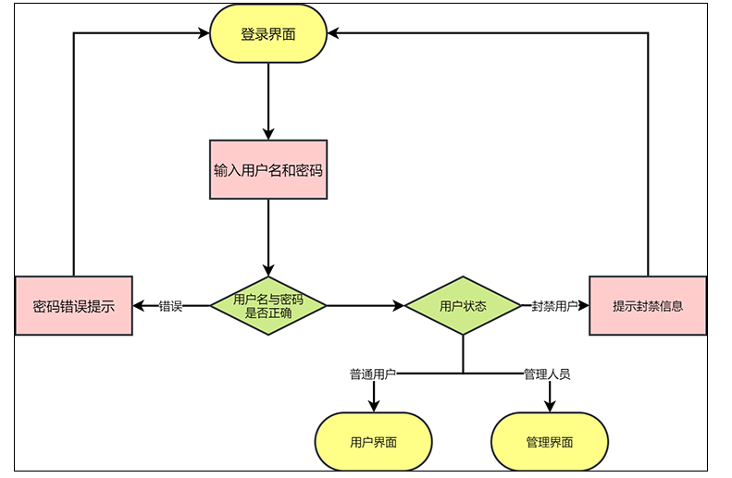
图4.1 登陆流程图

4.2.2管理员功能设计
管理员进行系统的管理和安全维护。登陆系统进入管理员管理界面。点击列表的操作栏对应按钮可以对用户进行增删改操作。在查询栏输入信息可以查询用户信息，为方便查找，支持模糊搜索。并且支持临时禁用账户，维护系统安全。
管理员需要对用户等信息进行管理操作。方便用户注册账号进行选择。
系统自动把用户的系统操作通过日志记录到数据库中，管理员可以查看用户日志。有助于定位安全问题。管理员可以发送消息给系统用户。系统维护期间，可以提醒用户做好准备。系统流程图如图4.2所示：
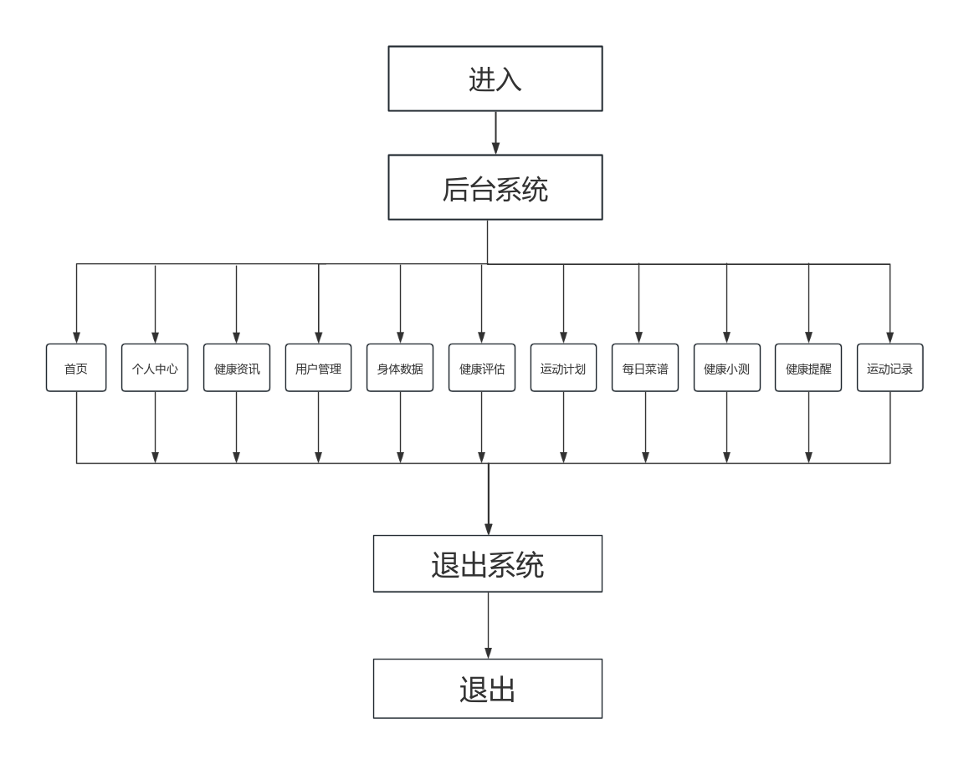
图4.2 管理员系统流程图

4.2.3用户功能设计
用户登陆前台系统参加运动小测。测试开始后，系统前端页面会出现相应的关键字，用户需要填写相关数据。退出当前页面后、进入数据分析页面。用户可查看身体情况，并且在运动计划中看自己的当日运动计划，并且搭配每日菜谱进行营养搭配来进行合理的运动。用户在个人中心可以维护自己的个人信息，查看系统消息。系统流程图如图4.3所示：

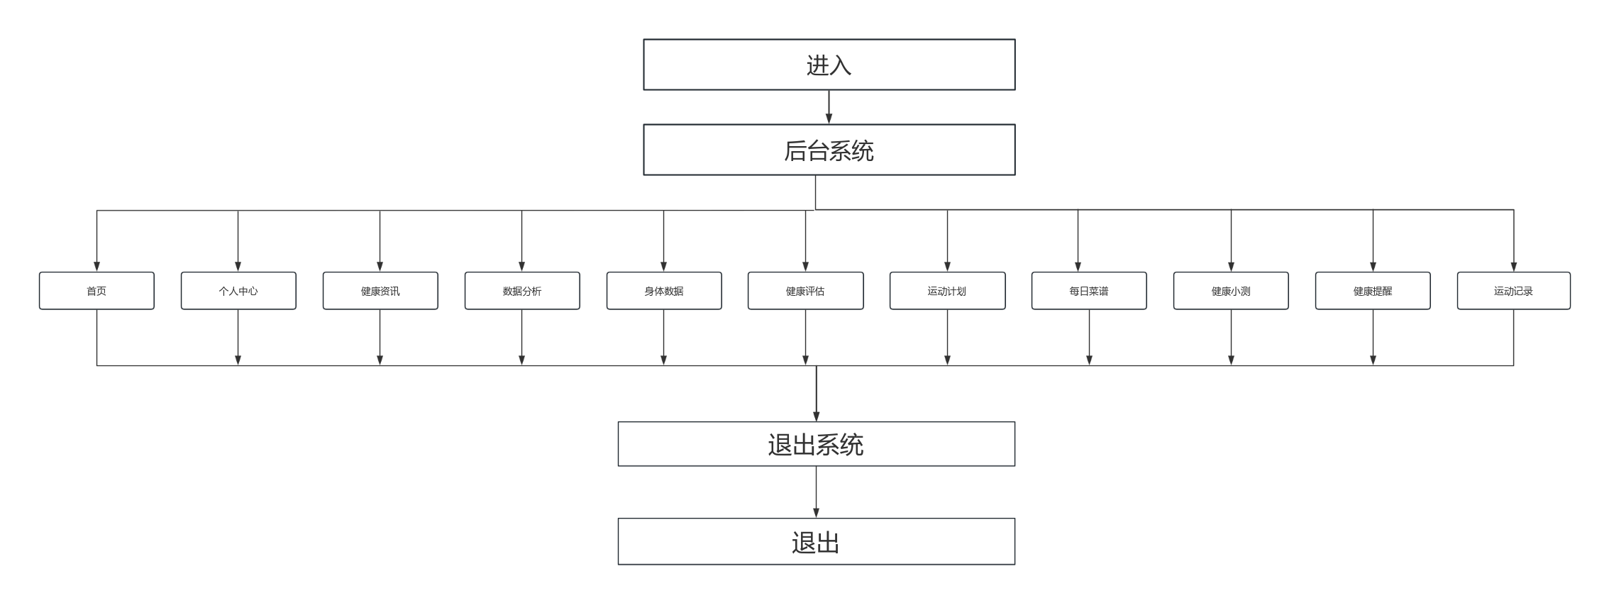

图4.3 用户系统流程图

4.3系统实现

4.3.1注册登陆模块
新用户登陆运动健康系统，输入用户名、密码，选择身份类型——管理员或用户。注册完成后跳转登陆页面，输入账号信息，系统根据账号权限跳转对应页面。注册按钮点击事件调用前端Register函数，把输入数据传入注册接口，以一条记录的形式写入数据库用户表中。页面如图4.4所示：


图4.4 运动健康系统注册登陆页面图
关键前端部分代码如下：
<el-button type="primary" @click="login()" class="loginInBt">{{'1' == '1' ? '登录' : 'login'}}</el-button>
<el-form-item class="setting"><div class="register" @click="register('yonghu')">注册用户</div>
/el-form-item>
register(tableName){
this.$storage.set("loginTable", tableName);
this.$router.push({path:'/register'})
},
login() {
if (!this.rulesForm.username) {
this.$message.error("请输入用户名");
return;
}
if (!this.rulesForm.password) {
this.$message.error("请输入密码");
return;
}
if(this.roles.length>1) {
if (!this.rulesForm.role) {
this.$message.error("请选择角色");
return;
}
let menus = this.menus;
for (let i = 0; i < menus.length; i++) {
if (menus[i].roleName == this.rulesForm.role) {
this.tableName = menus[i].tableName;
}
}
} else {
this.tableName = this.roles[0].tableName;
this.rulesForm.role = this.roles[0].roleName;
}
this.$http({
url:`${this.tableName}/login?username=${this.rulesForm.username}&password=${this.rulesForm.password}`,
method: "post"
}).then(({ data }) => {
if (data && data.code === 0) {
this.$storage.set("Token", data.token);
this.$storage.set("role", this.rulesForm.role);
this.$storage.set("sessionTable", this.tableName);
this.$storage.set("adminName", this.rulesForm.username);
this.$router.replace({ path: "/index/" });
} else {
this.$message.error(data.msg);
}
});
}

4.3.2用户信息全部模块
用户登录后所看到的界面以及用户填入的信息之后以及可以看到的资讯模块，如以下各图：
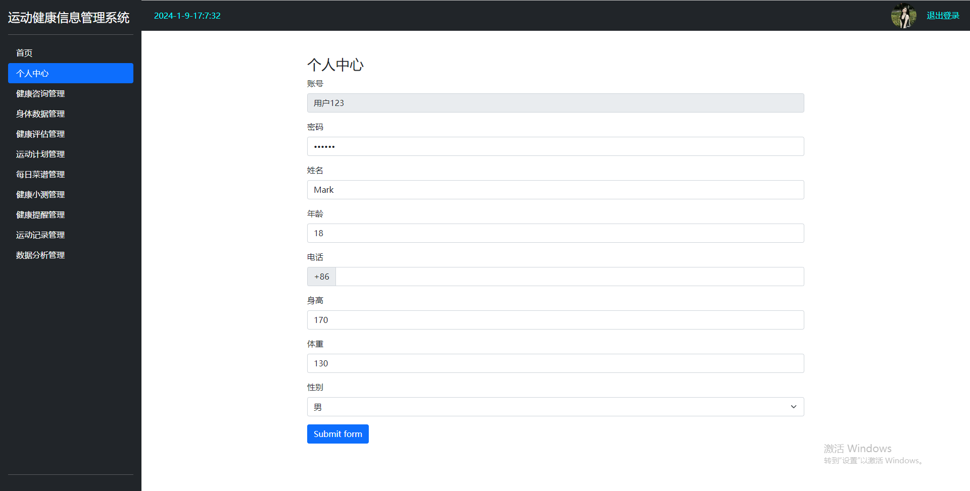
图4.5 用户个人中心页面图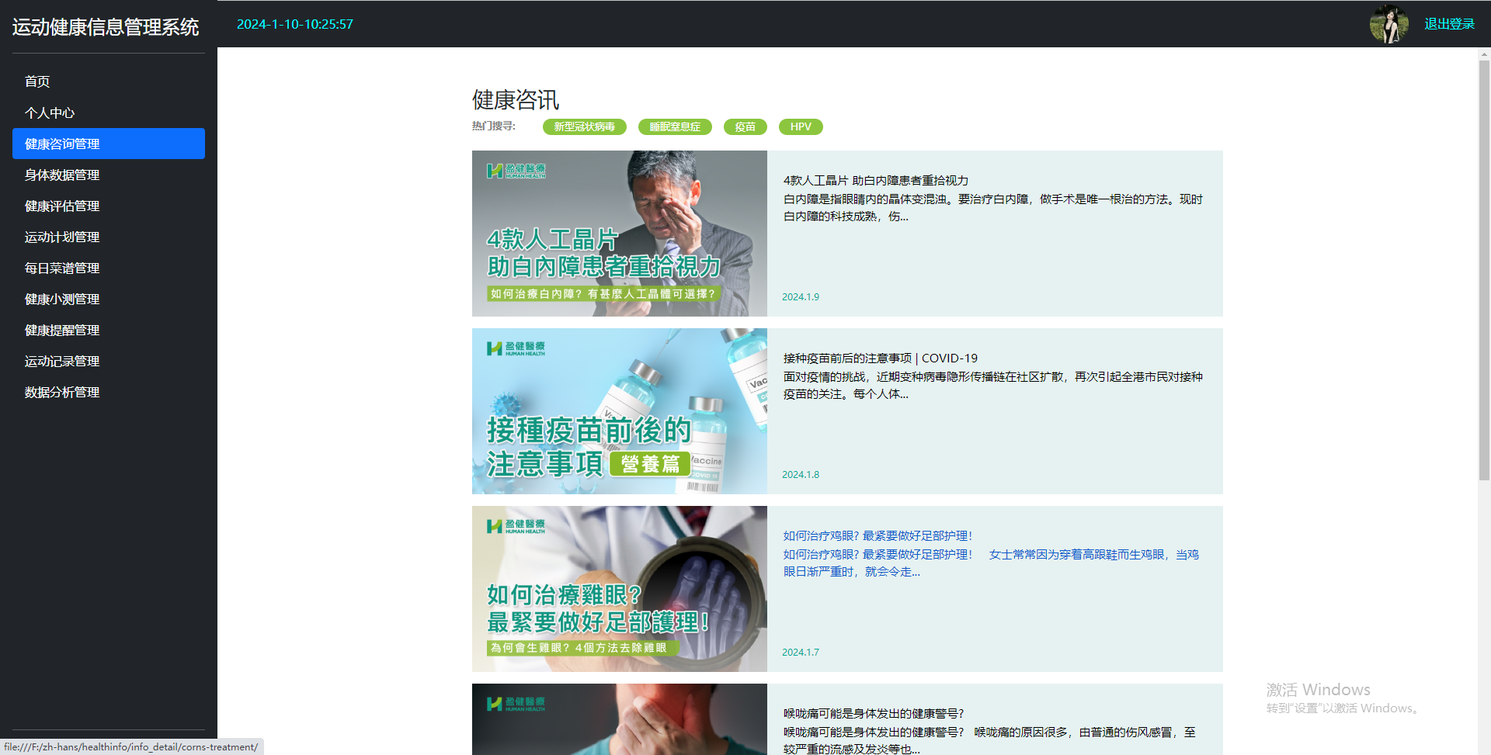
图4.6 用户健康资讯页面图
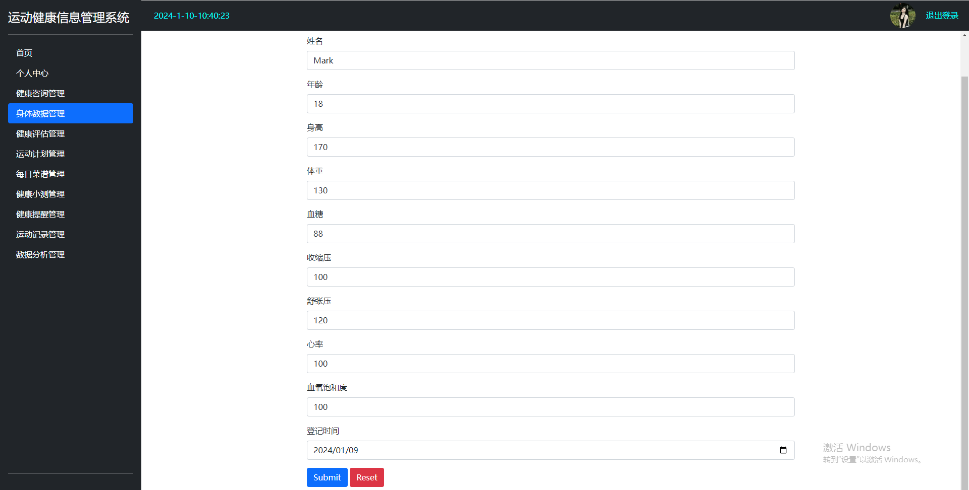
图4.7 用户身体数据页面图
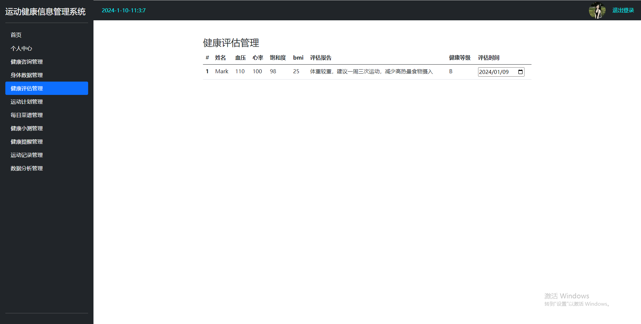
图4.7 用户健康评估页面图
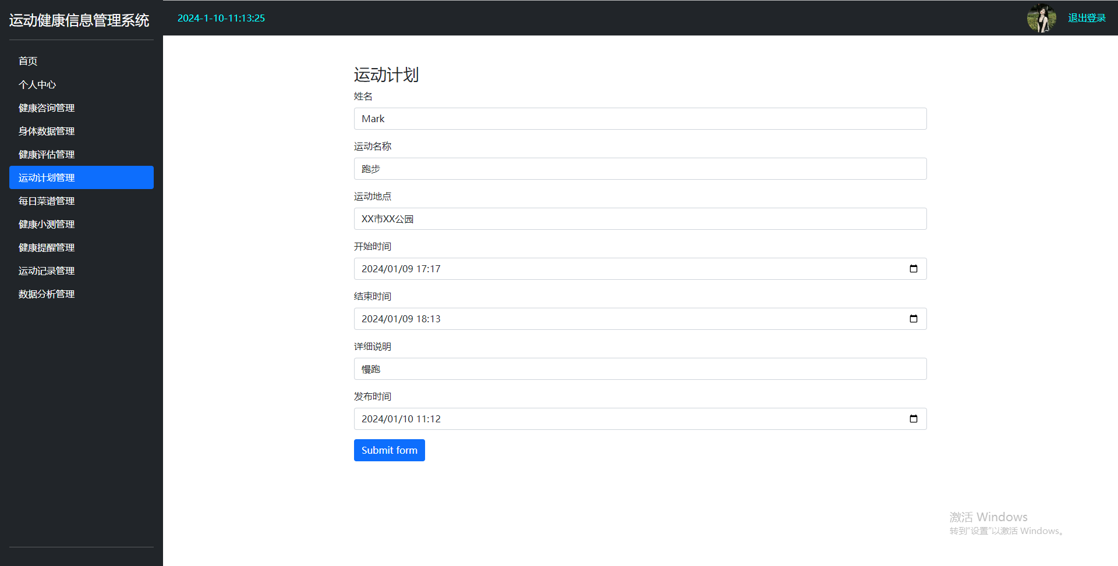
图4.8 用户运动计划页面图
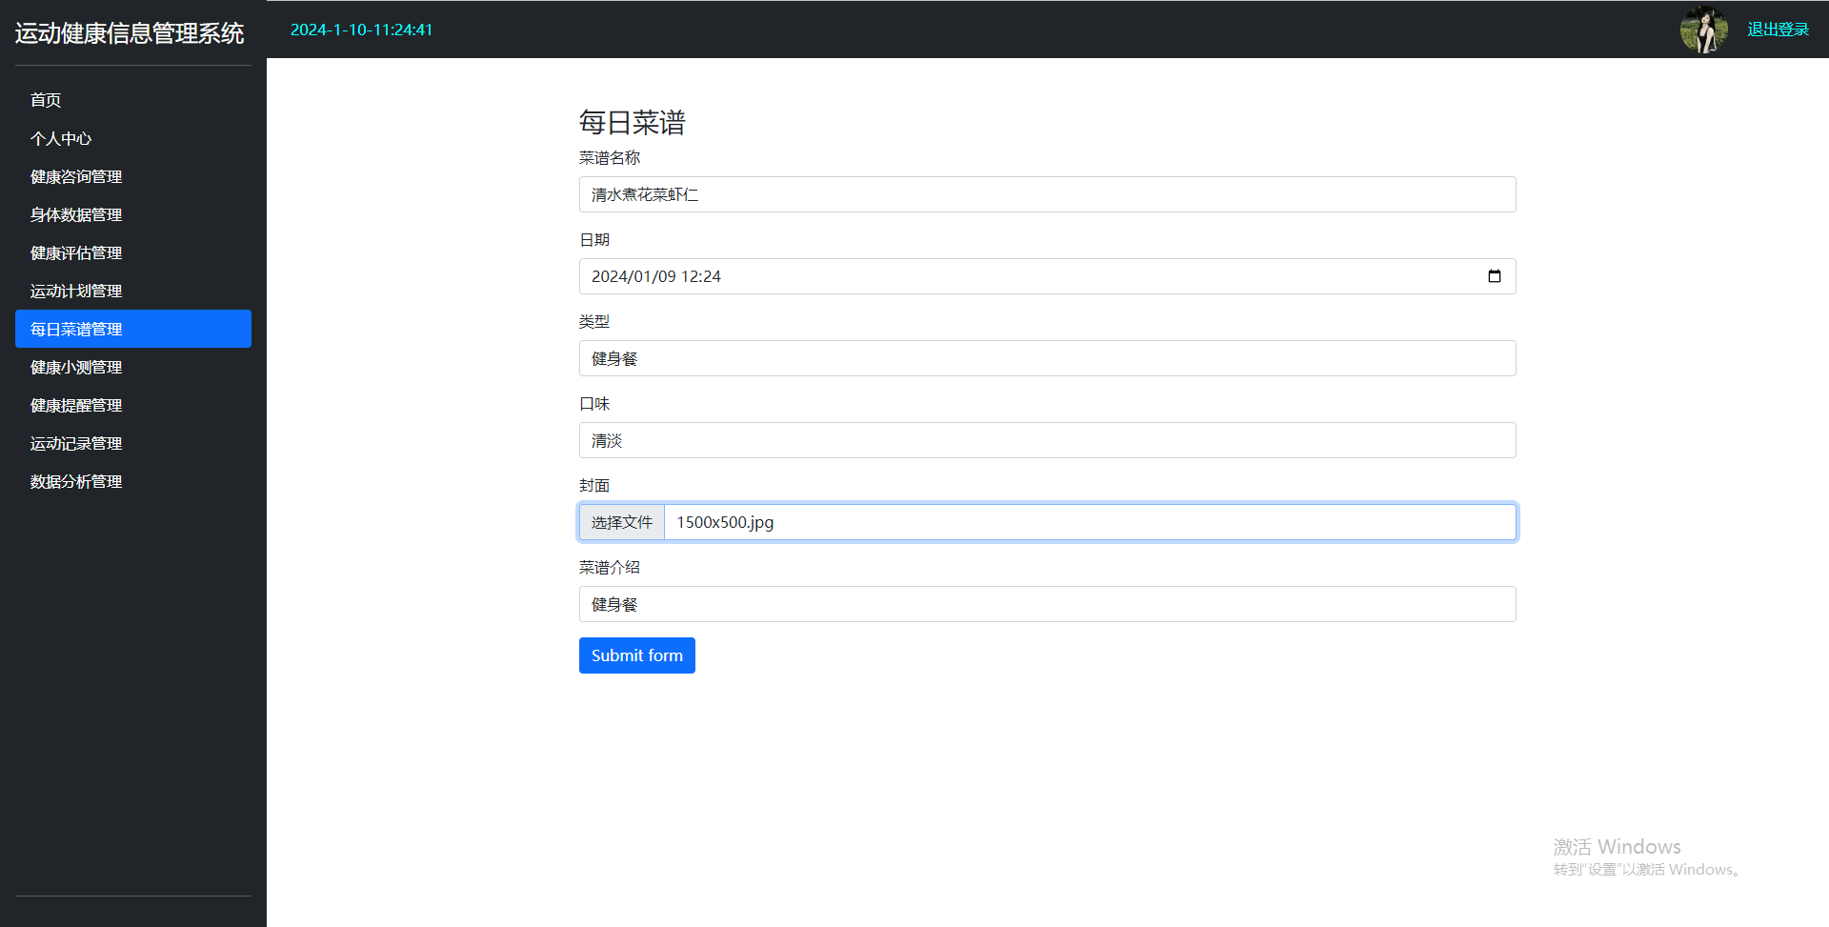
图4.9 用户每日菜谱页面图
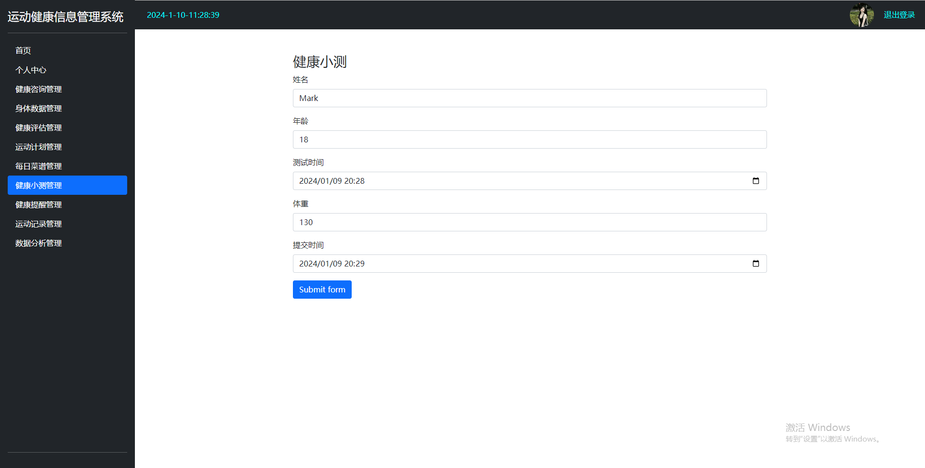
图4.10 用户健康小测页面图
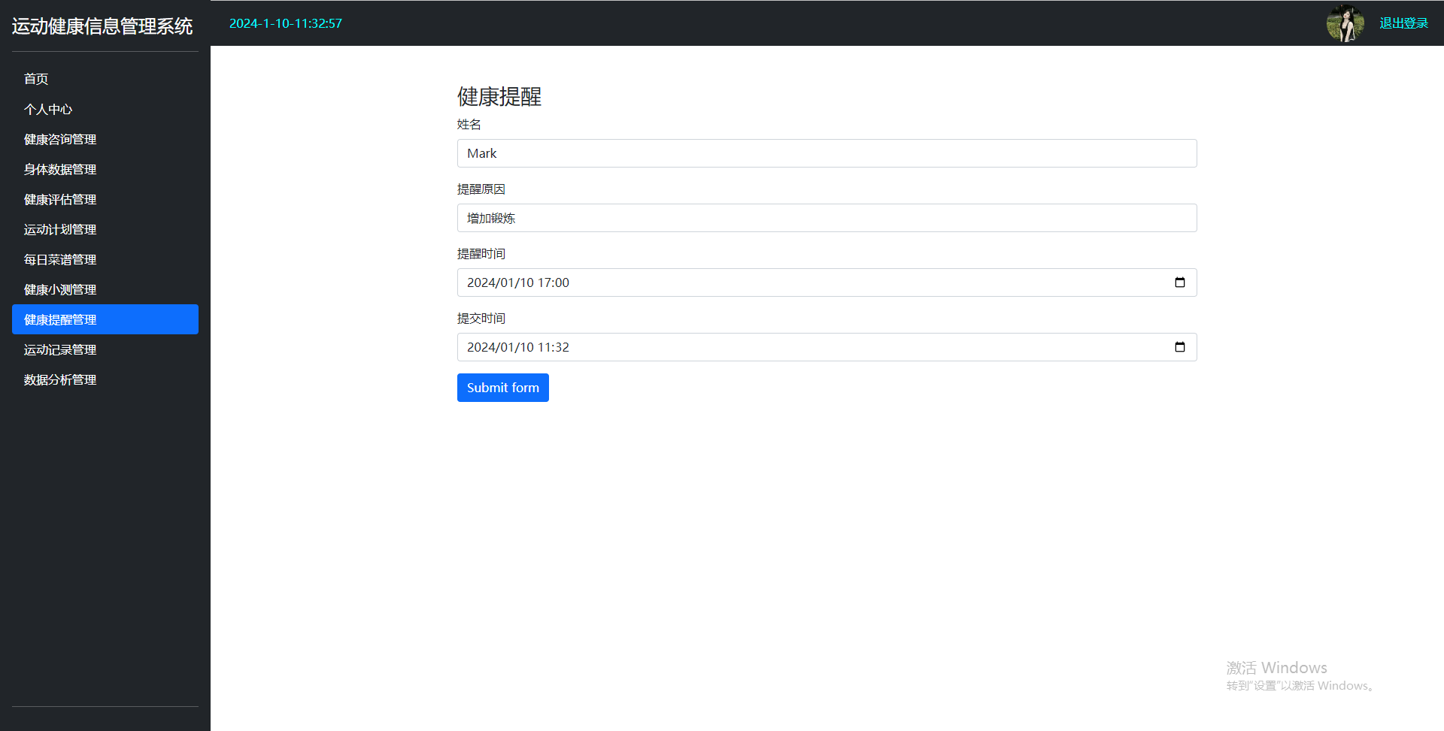
图4.11 用户健康提醒页面图
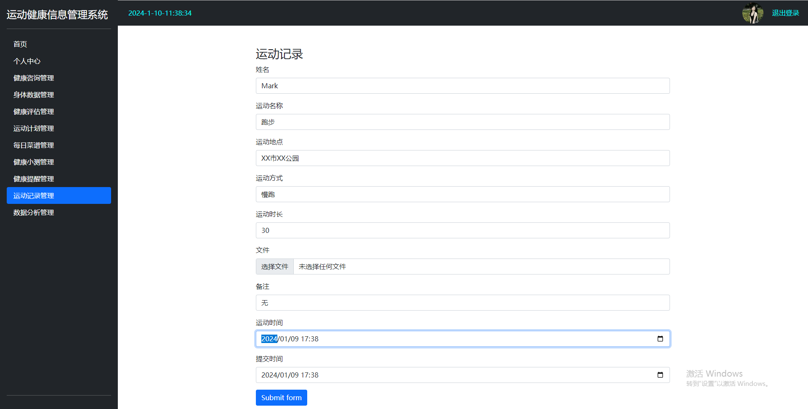
图4.12 用户运动记录页面图
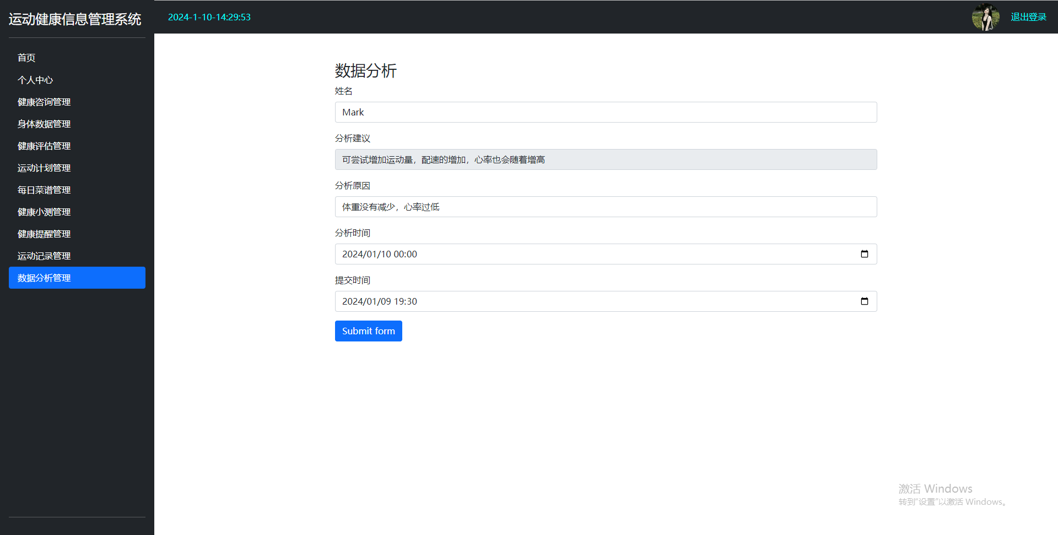
图4.13 用户数据分析页面图

4.3.3管理员模块
管理员可以登陆后台系统，进入用户管理页面。出现用户信息列表。管理操作用户信息。可以选择一个用户查看日志列表以及进行用户状态修改。前端组件采用Element，组件实现列表分页功能。页面如图4.14所示：
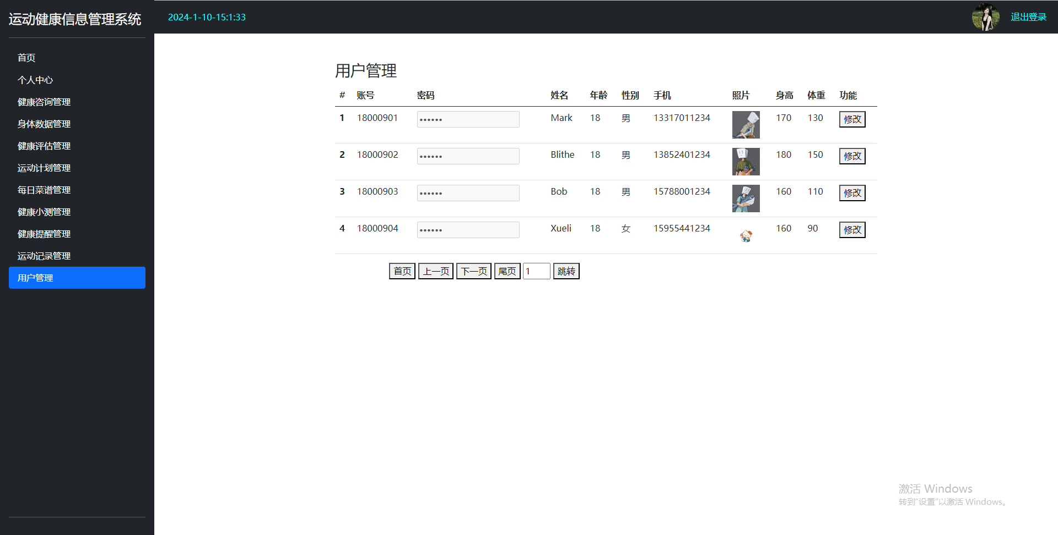
图4.14 管理用户页面图
管理员可以登陆后台系统，进入用户身体数据管理页面。出现用户身体数据信息列表，管理员可以对用户的运动计划以及健康评估等进行合理的安排，并且可以对用户信息进行一个修改和删除。页面如图4.15所示：
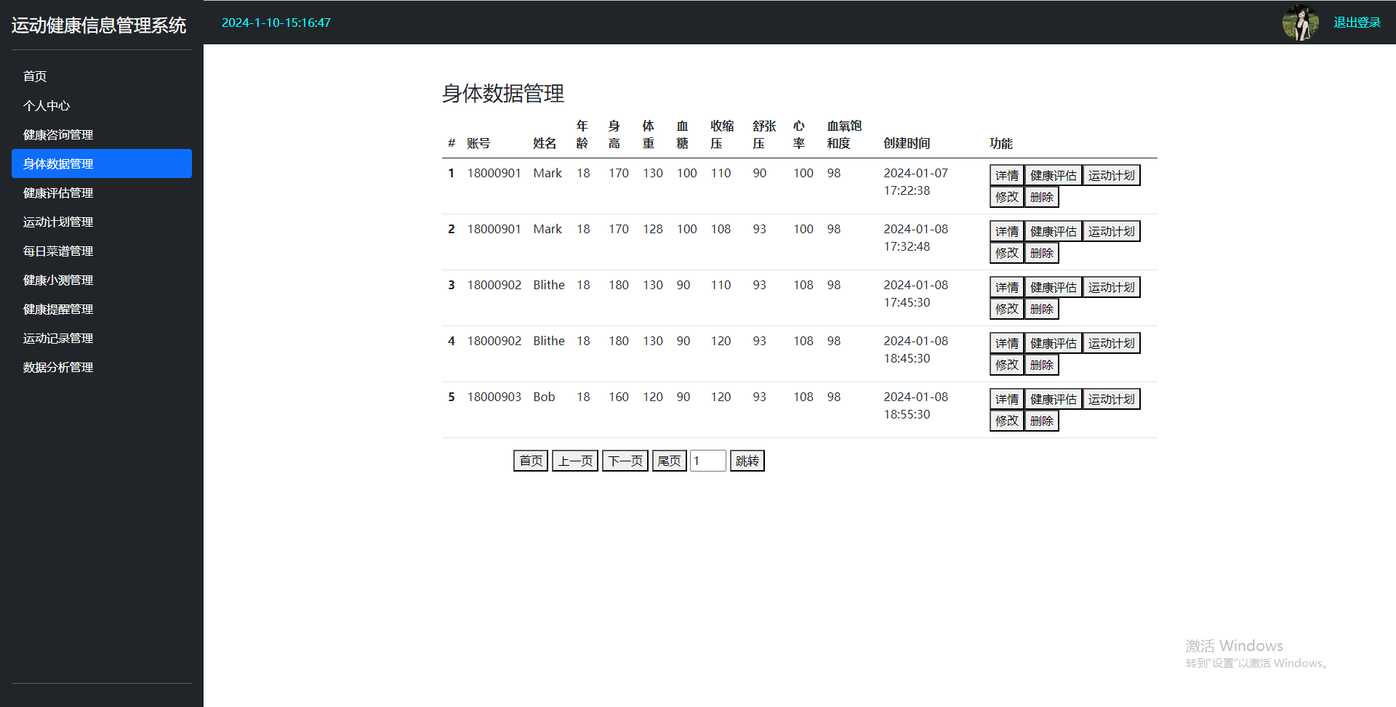
图4.15 管理用户身体数据页面图

5测试与分析(Test And Analysis)
系统测试的目的是在真实系统工作环境下通过与系统的需求定义作比较，检验完整的软件配置项能否和系统正确连接，发现软件与系统/子系统设计文档和软件开发合同规定不符合或与之矛盾的地方。系统测试是将通过确认测试的软件，作为整个基于计算机系统的一个元素，与计算机硬件、外设、某些支持软件、数据和人员等其他系统元素结合起来，在实际运行（使用）环境下，对计算机系统进行的测试。是为了发现缺陷并度量产品质量，按照系统的功能和性能需求进行的测试。而且，系统测试还要检验系统的文档等是否完整、有效。另外，系统测试的测试用例应根据需求分析说明书来设计，并在实际使用环境下来运行。

5.1测试环境
处理器：i7-12700H
内存：16G
操作系统：Windows 11专业版
数据库：MySQL 8.0

5.2功能测试
测试用例就是模拟一个流程，需要设计具有代表性的测试数据进行测试。主要测试用例和测试结果如表5.1所示：
表5.1 测试用例表
功能模块 | 用例编号 | 测试功能 | 测试流程 | 预期结果 | 测试结果 | 测试结论
注册登录 | 1 | 用户登录 | 输入正确的用户名、密码点击登录按钮 | 跳转到用户对应的页面 | 预期相同 | 测试通过
注册登录 | 2 | 用户登陆 | 输入错误的用户名、密码点击登陆按钮 | 弹框提示“用户名或密码错误” | 预期相同 | 测试通过
注册登录 | 3 | 用户注册 | 进入注册页面，输入相关信息，点击注册按钮 | 注册成功，返回登陆页面 | 预期相同 | 测试通过
用户管理 | 4 | 用户增删改查 | 管理员进入用户管理页面，进行增删改查操作 | 增删改查操作成功 | 预期相同 | 测试通过
健康资讯管理 | 5 | 资讯增删改查 | 管理员进入健康资讯管理，进行资讯增删改查操作 | 增删改查操作成功 | 预期相同 | 测试通过
身体数据管理 | 6 | 身体数据详情查看，修改数据 | 管理员通过列表对用户进行打开详情修改内容，修改健康评估，运动计划操作 | 增删改查 | 预期相同 | 测试通过
健康评估管理 | 7 | 获取到用户提交的健康评估数据 | 管理员在列表中对用户提交的报告进行写评估报告 | 发送评估报告，用户接收成功 | 预期相同 | 测试通过
运动计划管理 | 8 | 获取到用户提交的运动计划数据 | 管理员进行数据信息增删改查操作 | 增删改查操作成功 | 预期相同 | 测试通过
每日菜谱管理 | 9 | 管理员发布每日菜谱列表 | 用户点击模块，展示出当日的健康饮食菜谱 | 可以查看到相应的健康饮食菜谱 | 预期相同 | 测试通过
健康小测管理 | 10 | 获取到用户提交的健康小测数据 | 管理员进行健康小测信息增删改查操作 | 增删改查操作成功 | 预期相同 | 测试通过
健康提醒管理 | 11 | 管理员通过用户提交的时间，发送提醒信息 | 用户提交健康提醒时间以及原因 | 用户成功并准时收到管理员发送的健康提醒 | 预期相同 | 测试通过
运动记录管理 | 12 | 获取到用户提交的运动记录数据 | 管理员进行运动记录信息增删改查操作 | 增删改查操作成功 | 预期相同 | 测试通过
功能模块 | 用例编号 | 测试功能 | 测试流程 | 预期结果 | 测试结果 | 测试结论
注册登录 | 1 | 用户登录 | 输入正确的用户名、密码点击登录按钮 | 跳转到用户对应的页面 | 预期相同 | 测试通过
注册登录 | 2 | 用户登陆 | 输入错误的用户名、密码点击登陆按钮 | 弹框提示“用户名或密码错误” | 预期相同 | 测试通过
注册登录 | 3 | 用户注册 | 进入注册页面，输入相关信息，点击注册按钮 | 注册成功，返回登陆页面 | 预期相同 | 测试通过
用户管理 | 4 | 用户增删改查 | 管理员进入用户管理页面，进行增删改查操作 | 增删改查操作成功 | 预期相同 | 测试通过
卷题管理 | 5 | 题目增删改查 | 教师进入卷题管理，进行题目增删改查操作 | 增删改查操作成功 | 预期相同 | 测试通过
卷题管理 | 6 | 试卷增删改查 | 教师进入卷题管理，进行试卷增删改查操作 | 增删改查操作成功 | 预期相同 | 测试通过
卷题管理 | 7 | 查看答卷信息 | 教师查看答卷具体信息 | 出现答卷列表 | 预期相同 | 测试通过
日志管理 | 8 | 日志查询 | 管理员通过用户名或ID查询用户日志 | 出现用户日志列表 | 预期相同 | 测试通过
消息管理 | 9 | 发送消息 | 管理员填好消息，发送给指定的接受用户 | 用户接收到消息 | 预期相同 | 测试通过
消息管理 | 10 | 查询消息 | 管理员通过用户名查询消息列表 | 出现用户消息列表 | 预期相同 | 测试通过
科目管理 | 11 | 科目增删改查 | 管理员进行科目信息增删改查操作 | 增删改查操作成功 | 预期相同 | 测试通过
考试模块 | 12 | 参加考试 | 学生点击考试，填写题目，提交试卷 | 可以查看答卷信息 | 预期相同 | 测试通过
考试模块 | 13 | 批阅试卷 | 教师查看答卷信息，进行二次批阅 | 操作成功 | 预期相同 | 测试通过
考试模块 | 14 | 查看错题 | 学生点击错题库查看错题 | 出现错题信息列表 | 预期相同 | 测试通过
资料管理 | 15 | 修改资料 | 学生、教师修改自己的个人资料 | 个人资料更新成功 | 预期相同 | 测试通过

6结束语(Conclusion)

6.1总结
本文以软件工程思想为指导，通过查阅文献，试用已有的系统。对研究背景及现状展开了透彻的调查分析，结合系统需求提出目前存在的不足，针对当前系统存在的不足进行了系统设计实现方案。对该系统进行了测试，各个功能实现与预期相同，结果良好，基本达到了设计要求，满足了在线考试系统的需求。该系统在使用SSM和VUE和Sql的基础上，实现了运动健康管理系统中各个模块的功能，包括用户管理，身体数据，健康小测，健康评估，运动计划，健康提醒以及每日菜谱和健康资讯等。整个系统模块划分清晰、容易理解和操作，同时各模块之间联系紧密，相互耦合，使得系统更加完善。
通过本次在线考试系统的设计与实现，本人将理论知识和开发设计相结合，融会贯通专业知识，锻炼了自己解决实际项目的工程能力，也增强了专业知识的水平，做到学以致用，给自己今后的工作和学习提供了指导经验。

6.2展望
经过系统测试，该系统已经可以正常使用，完成一些考试测试任务。但因为自身设计经验不足，开发能力有限，加之时间紧张等其它因素，在功能方面还可以结合教学业务考虑做进一步设计。首先，可以增加后台管理系统数据导入、导出功能。提高管理员工作效率。其次，对健康评估算法的进行研究，实现自动评估功能，提高评估效率。性能上可以对数据量大的表添加索引，提高查询效率。通过系统优化和功能完善后，希望进一步为运动健康事业提供一些帮助。

参考文献
[1]孟维成.对基于Java语言实现数据库的访问研究[J]. 软件, 2022, 43 (02): 169-171.
[2]刘学玉. JAVA编程语言在计算机软件开发中的应用[J]. 电子技术与软件工程, 2022, (01): 57-60.
[3]杨鑫.《Java程序设计》的软件开发实践能力教学资源建设[J]. 中国新通信, 2021, 23 (24): 64-65.
[4]朱姝. Java程序设计语言在软件开发中的运用初探[J]. 电子测试, 2021, (21): 72-74.
[5]祝明慧,祝明慧.零基础学Java程序设计[M]. 电子工业出版社: 202111. 448.
[6]赵子昂, 黄钧露. JAVA编程在计算机应用软件中的应用特征与技术研究[J]. 电子测试, 2021, (18): 83-84.
[7] 康梅娟. 基于SSM的摄影爱好者论坛的设计[J]. 科技资讯, 2019, 17(31):6-7.
[8]于飞,刘照涌.浅谈运动健康管理[J].黑龙江生态工程职业学院学报,2013,26(2):141-142.
[9]张珊,杨晓巍,刘效磊,王小然,傅力.运动健康管理2型糖尿病基层防治研究进展[J].中国预防医学杂志,2016,17(10):772-775.
[10]王宁.我国公共运动健康管理服务模式与机制研究[J].沈阳体育学院学报,2015,34(5):59-62.
[11]支尼亚,骆宏.76名健康管理客户的运动干预效果分析[J].浙江预防医学,2015,27(5):498-500.
[12]赵宏雯,李园,宋莹.基于人机融合的运动健康科普微信模式的构建[J].体育科技文献通报202028(11)
[13]黄亚茄梅涛,郭静医体结合,强化运动促进健康的指导----基于对美国运动促进健康指导服务平台的考察[J].中国体育科技2015.51(06)
[14]许珊珊学生体质健康诊断与运动处方网络服务平台建设研究[D].天津体育学院2020.
[15] 郝楠,郭明华.健康管理发展现状及研究进展[J]解放军医院管理杂志,2013,20(6):562-564.

致 谢
特别要感谢我的论文指导老师，在整个论文写作的过程中，老师一直耐心指导，尽全力帮助我，真的非常感激老师的关心和指导。
在此，我还要感谢帮助我的同学们和尊敬的老师们，正是由于你们的帮助和支持，我才能克服一个一个的困难和疑惑，直至本文的顺利完成。感谢所有帮助过我、给予我微笑的人们，祝愿大家前程似锦！

